I класс.
Определения.
Регистр – высота звучания. Различают нижний, средний и высокий регистры.
Тембр – окраска звука.
Транспонирование – перенос мелодии на другую высоту (в другую тональность).
Фактура – строение музыкальной ткани (плотная или прозрачная, многослойная или однослойная).
Фраза – относительно завершенная часть мелодии.
Гамма – последовательность музыкальных звуков, идущих друг за другом, по порядку, в восходящем или нисходящем движении. Гамма замыкается, когда исходный звук повторяется.

Полутон – минимальное расстояние между двумя звуками (две ближайшие клавиши).
Тон – расстояние между двумя соседними звуками. Состоит из двух полутонов (клавиши через одну).
Лад – соподчинение звуков по высоте.
Звукоряд – последовательность звуков, расположенных по высоте в восходящем или нисходящем порядке.
Тональность – положение лада по высоте.
Устойчивые ступени – I, III и V ступени. Звучат спокойно и равновесно.
Неустойчивые ступени – VII, II,IV,VI ступени. Звучат напряженно, тяготеют в ближайшие устойчивые.
Тоника – название (имя) первой ступени.

Вводные звуки – это VII и II ступени тональности. Они ближе других расположены к тонике, окружая ее, и потому сильней других в нее тяготеют.
Строение мажорной гаммы: тон-тон-полутон-тон-тон-тон-полутон.

Порядок появления диезов: фа\до\соль\ре\ля\ми\си.
Порядок появления бемолей: си\ми\ля\ре\соль\до\фа.

Интервал – промежуток между двумя звуками.
Гармонический интервал – два звука звучат одновременно.
Мелодический интервал – два звука звучат последовательно.
Консонанс – созвучие, согласное звучание.
Диссонанс – неблагозвучие, нестройное звучание.

Длительность – продолжительность звуков, измеряемая долями.
Ритм – это чередование и соотношение различных музыкальных длительностей и акцентов.
Метр – рисунок равномерного чередования сильных и слабых долей.
Размер – обозначается двумя цифрами. Верхняя цифра указывает количество долей, нижняя – длительность долей.
Такт – расстояние от одной сильной доли до другой. Перед сильной долей всегда ставится тактовая черта.
Затакт – неполный такт, начинающий музыкальную пьесу или фразу.
Длительности:
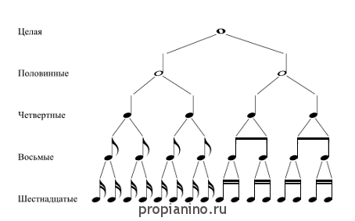
Аккорд – сочетание трех и более музыкальных звуков.
Трезвучие – аккорд из трех звуков, расположенных по терциям.

Канон (в переводе с греческого: «образец») – форма музыкального произведения, в которой один голос повторяет тему другого, вступая позже него.

Состав интервалов:

ч.1 = 0 полутонов  м.2 = 1 полутон  б.2 = 2 полутона  м.3 = 3 полутона  б.3 = 4 полутона  ч.4 = 5 полутонов | ч.5 = 7 полутонов  м.6 = 8 полутонов  б.6 = 9 полутонов  м.7 = 10 полутонов  б.7 = 11 полутонов  ч.8 = 12 полутонов

